 | ТЕХНИЧЕСКИ УНИВЕРСИТЕТ – СОФИЯ  ФАКУЛТЕТ КОМПЮТЪРНИ СИСТЕМИ И ТЕХНОЛОГИИ

ПРОТОКОЛ № 1
Дисциплина: „Сигнали и системи”

Изготвил:

Фак. №
Група: 43
II курс, КСИ

София, 2026

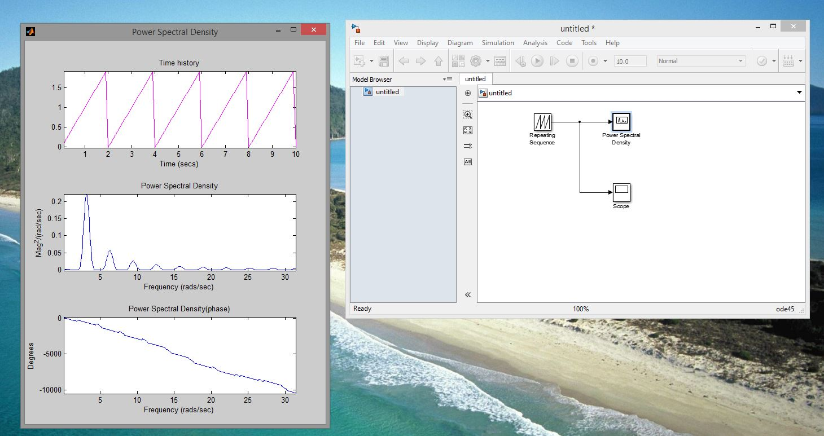

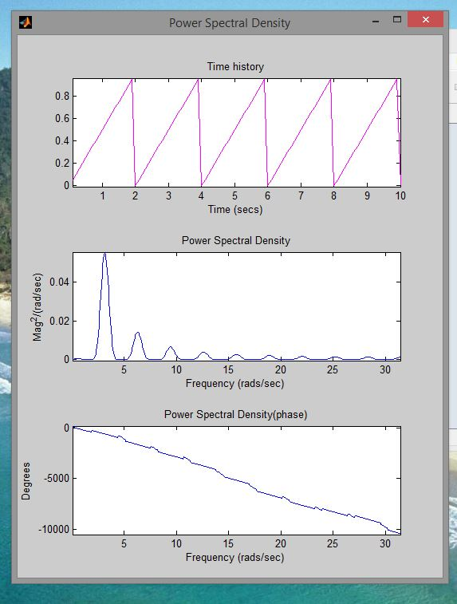
При увеличаване на амплитудата на сигнала аплитудата на всичките му хармоници нараства пропорционално. Това важи за всички сигнали.
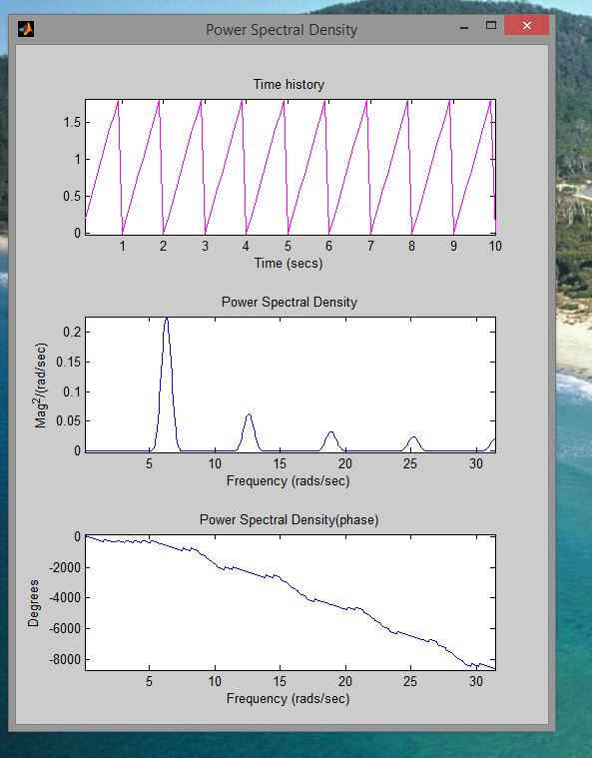
Когато намалим периода на сигнала, неговата честота се увеличава. Съответно честотите на всичките му хармоници също нараства и спектърът се разширява - важи за всички периодични сигнали.
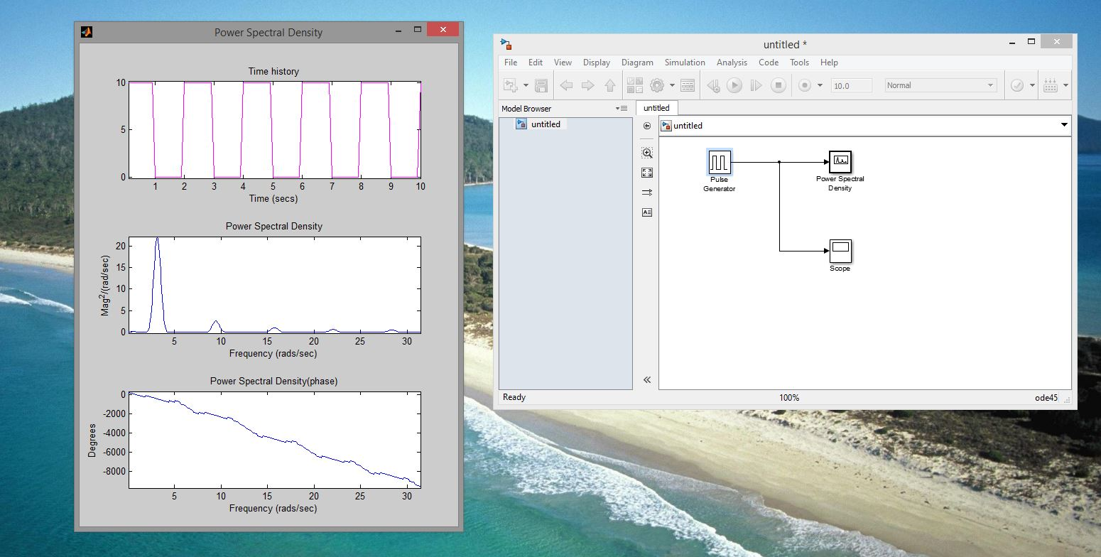

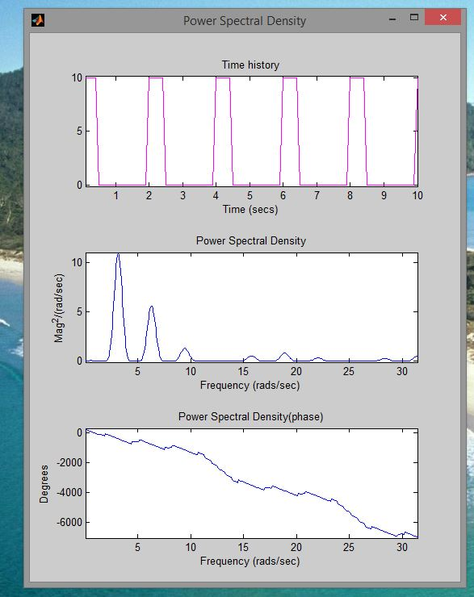
Когато коефициентът на запълване на поредицата правоъгълни импулси, умножен по номера на хармоника, дава цяло число, то този хармоник има нулева стойност.
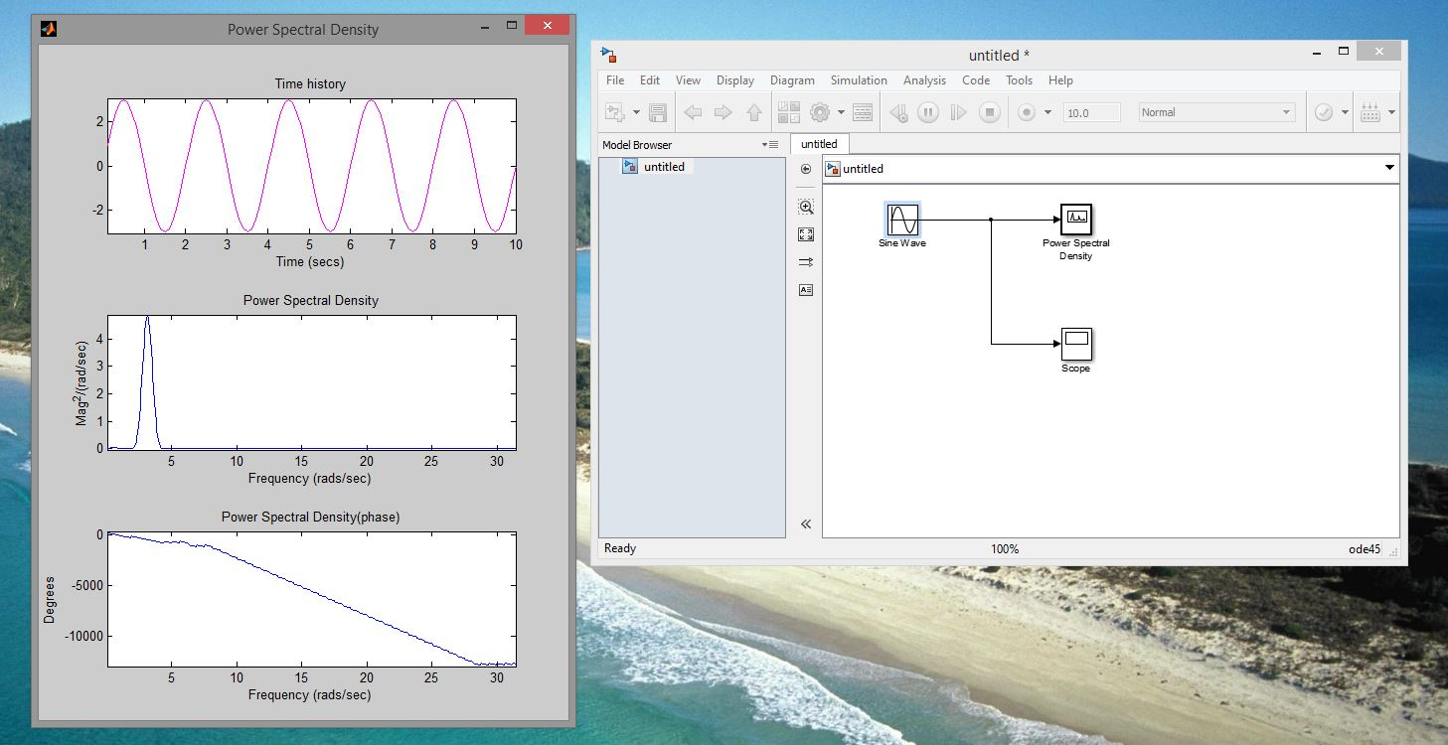
Когато имаме хармонично трептение, синус или косинус, в спектъра му имаме само една единствена съставка и това е сигналът.
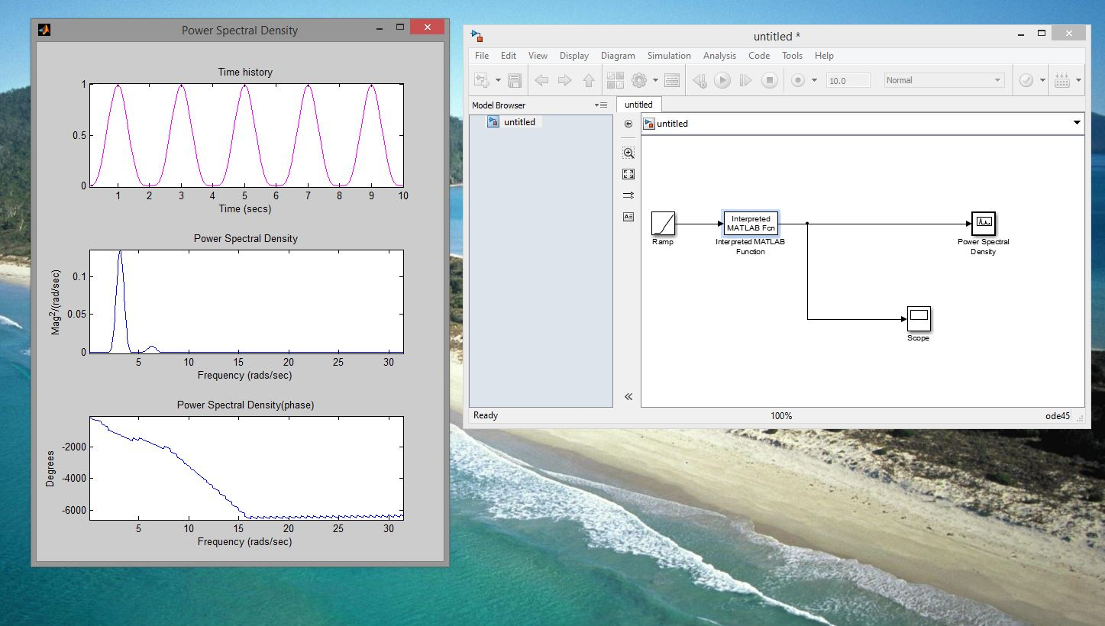
Спектърът на поредица от гладки импулси също има заоблена обвиваща крива. За разлика от правоъгълните сигнали, тук спектърът затихва много по-бързо в областта на високите честоти.
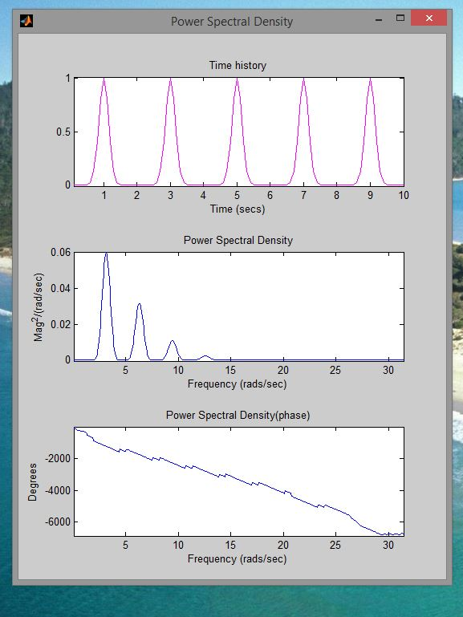
Когато увеличим степента във функцията, описваща поредицата Гаусови импулси, във времевата област те стават по-тесни и по-стръмни, а в честотна област спектърът им става по-богат (повече съставки с ненулеви амплитуди).
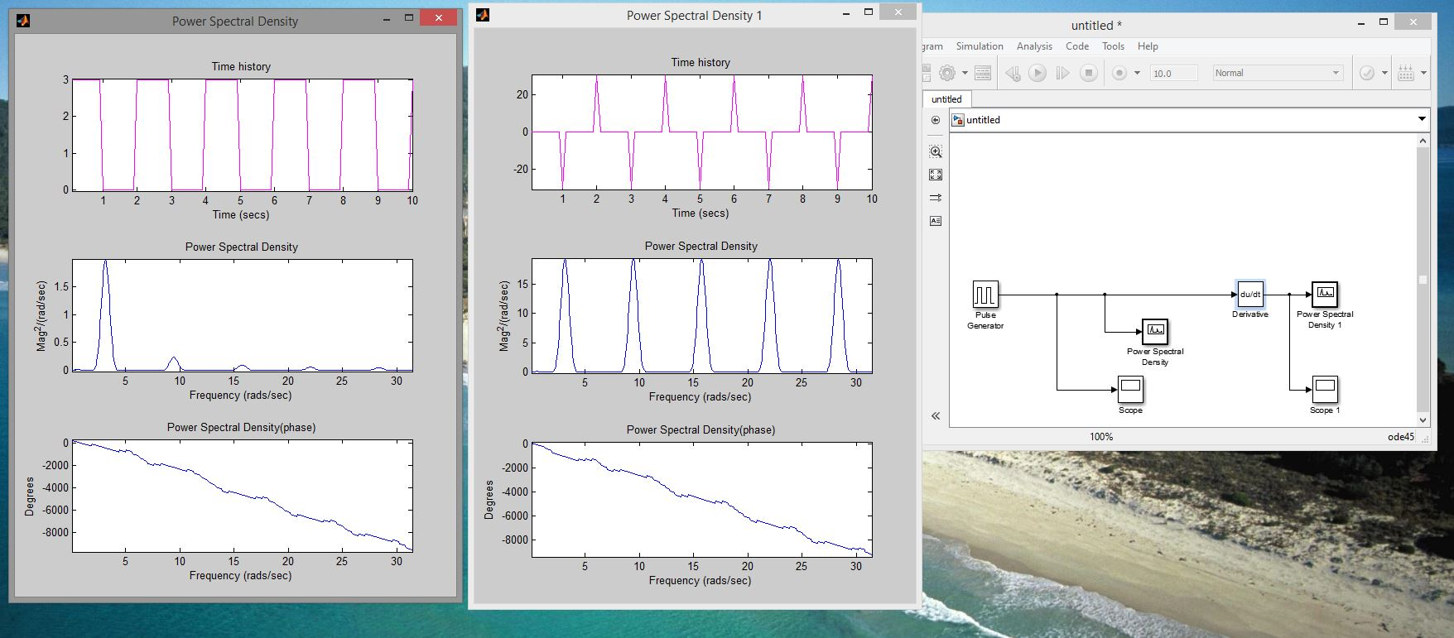
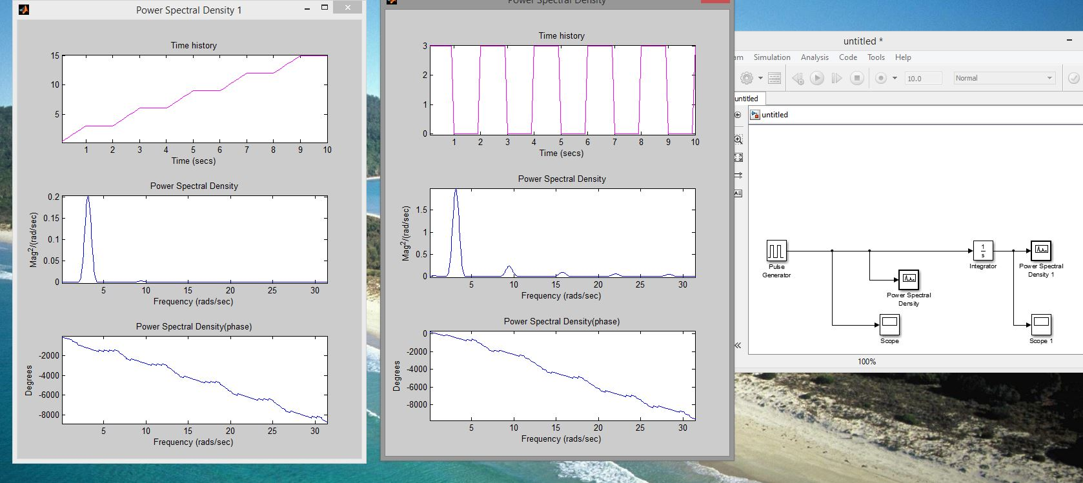
Интеграторът събира амплитудите на входа и след това на изхода има по-беден спектър.
При производна скоростта на промяна в 1 и 0 няма промяна. Производната е 0. При спад има намаляваща производна - отрицателна производна. При нарастваща - нарастваща производна, спектъра е по-богат при изхода. Филтърът е високочестотен.
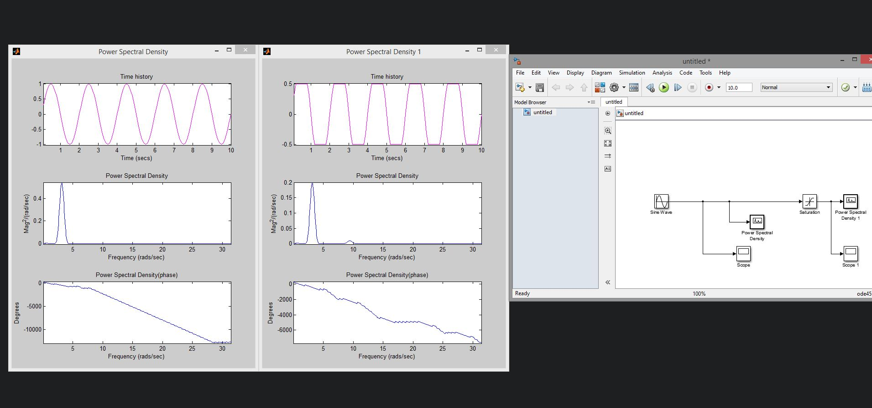
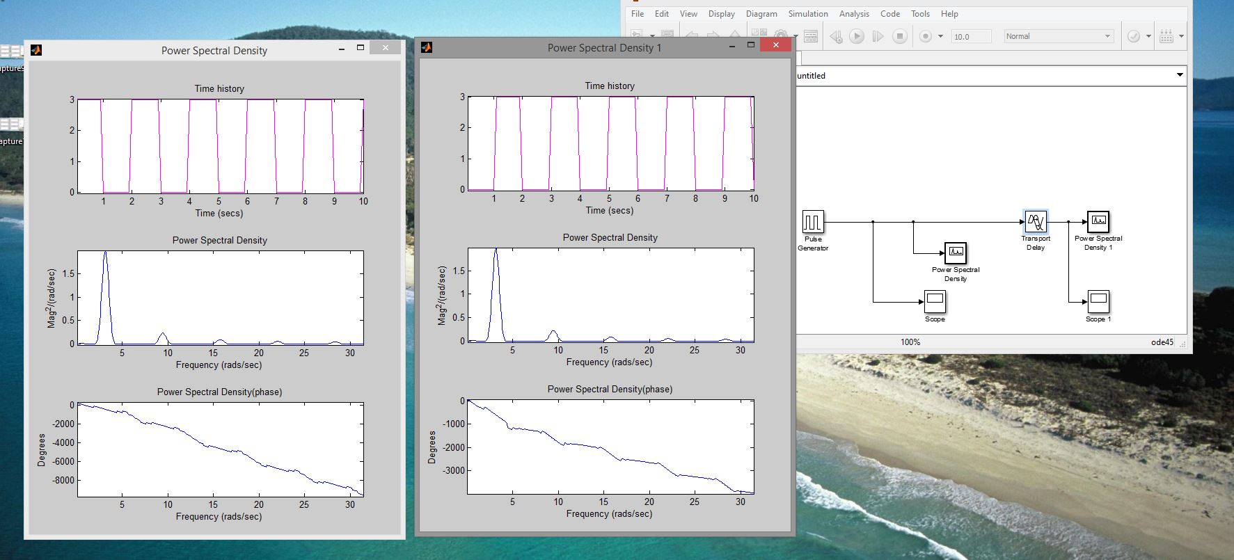
Когато сигнала премине през закъснителна линия, неговия амплитудно-честотен спектър не се променя. Променя се само фазовият честотен спектър.
При ограничаване на амплитудата чрез блок Saturation, честотният спектър се обогатява с нови хармоници заради нелинейното изкривяване.

